NAŘÍZENÍ JIHOČESKÉHO KRAJE
ze dne 21. 9. 2023
o vyhlášení přírodní památky Ryšovy
a o stanovení jejích bližších ochranných podmínek

Rada Jihočeského kraje vydává dne 21. 9. 2023 podle § 36 a § 77a odst. 2 zákona č. 114/1992 Sb., o ochraně přírody a krajiny, ve znění pozdějších předpisů, dále podle § 7 a § 59 odst. 1 písm. k) zákona č. 129/2000 Sb., o krajích, ve znění pozdějších předpisů, toto nařízení.

Článek 1

Vymezení přírodní památky
- Tímto nařízením se zřizuje přírodní památka Ryšovy a stanovují se omezení ve využití jejího území.
- Přírodní památka se nachází ve správním obvodu obce s rozšířenou působností Strakonice, v obvodu územní působnosti obce Droužetice. Přírodní památka zahrnuje část katastrálního území Droužetice.
- Hranice přírodní památky se stanoví uzavřeným geometrickým obrazcem s přímými stranami, jehož vrcholy jsou určeny souřadnicemi systému jednotné trigonometrické sítě katastrální (dále jen „S-JTSK“). Seznam souřadnic v souřadnicovém systému S-JTSK jednotlivých vrcholů geometrického obrazce, je uveden v příloze č. 1 k tomuto nařízení.
- Ochranné pásmo přírodní památky Ryšovy se nezřizuje.
- Grafické znázornění území přírodní památky Ryšovy je zakresleno do katastrální mapy, která je přílohou č. 2 tohoto nařízení.

Článek 2

Soustava NATURA 2000
Území přírodní památky Ryšovy bylo zařazeno nařízením vlády č. 318/2013 Sb., kterým se stanoví národní seznam evropsky významných lokalit, ve znění pozdějších předpisů, mezi evropsky významné lokality (dále jen „EVL“) a tvoří EVL s názvem „Ryšovy“, kód lokality CZ0310067.

Článek 3

Předmět ochrany
Ochrana lesostepních borů, vápnomilných bučin, acidofilních bučin, suchých acidofilních doubrav a širokolistých suchých trávníků a populací druhů na tyto biotopy vázané.

Článek 4

Bližší ochranné podmínky
Jen se souhlasem příslušného orgánu ochrany přírody lze na území přírodní památky:
- povolovat změny druhu pozemků nebo způsobů jejich využití;
- povolovat a umisťovat nové stavby;
- zřizovat skládky jakýchkoli materiálů, s výjimkou nezbytných skládek dřeva při provádění lesnických prací;
- umisťovat myslivecká zařízení k přikrmování zvěře, přikrmovat zvěř mimo přikrmovací zařízení a vypouštět odchovanou zvěř;
- hnojit pozemky, používat chemické prostředky;
- vysazovat nebo vysévat rostliny anebo vypouštět živočichy;
- vjíždět motorovými a přípojnými vozidly na území přírodní památky s výjimkou vozidel orgánů veřejné správy, Policie České republiky, záchranných sborů, obrany státu, veterinární služby, vozidel nezbytných pro zajištění péče o lesní pozemky či porosty a vozidel vlastníků nebo nájemců pozemků nacházejících se na území přírodní památky;
- provozovat hromadné sportovní a turistické akce.

Souhlasy uvedené v bodech a) až h) se nevyžadují, pokud tyto činnosti vykonává přímo příslušný orgán ochrany přírody, nebo jsou příslušným orgánem ochrany přírody požadovány v rámci realizace schváleného plánu péče nebo v rámci opatření ke zlepšení stavu prostředí přírodní památky.

Článek 5
Zrušující ustanovení
Toto nařízení ruší Nařízení Jihočeského kraje č. 6/2006 o přírodní památce Ryšovy ze dne 31. 10. 2006, s účinností ode dne 1. 12. 2006.

Článek 6
Obecná ustanovení
Porušení povinnosti stanovené tímto nařízením lze postihnout jako přestupek.

Článek 7
Účinnost
Toto nařízení nabývá účinnosti patnáctým dnem následujícím po dni vyhlášení ve Sbírce právních předpisů územních samosprávných celků a některých správních úřadů.

Mgr. František Talíř v.r. MUDr. Martin Kuba v.r.
1. náměstek hejtmana hejtman
Příloha č. 1 k nařízení Jihočeského kraje ze dne 21. 9. 2023: seznam souřadnic v souřadnicovém systému S–JTSK jednotlivých vrcholů geometrického obrazce, kterými jsou stanoveny hranice přírodní památky Ryšovy.

číslo bodu | souřadnice – Y [m] | souřadnice – X [m] | pořadí bodu v obrazci | zdroj souřadnic
1 | 793 039,85 | 1 126 477,20 | 1 | výpočet
2 | 793 019,00 | 1 126 479,56 | 2 | výpočet
3 | 793 019,34 | 1 126 482,96 | 3 | výpočet
4 | 793 019,72 | 1 126 486,87 | 4 | výpočet
5 | 793 002,04 | 1 126 487,58 | 5 | výpočet
6 | 792 979,51 | 1 126 496,07 | 6 | výpočet
7 | 792 961,23 | 1 126 519,54 | 7 | výpočet
8 | 792 950,63 | 1 126 551,30 | 8 | výpočet
9 | 792 948,10 | 1 126 558,93 | 9 | výpočet
10 | 792 895,55 | 1 126 579,29 | 10 | výpočet
11 | 792 855,81 | 1 126 632,57 | 11 | výpočet
12 | 792 813,22 | 1 126 691,84 | 12 | výpočet
13 | 792 789,02 | 1 126 732,86 | 13 | výpočet
14 | 792 768,31 | 1 126 780,67 | 14 | výpočet
15 | 792 760,92 | 1 126 835,25 | 15 | výpočet
16 | 792 751,65 | 1 126 893,20 | 16 | výpočet
17 | 792 746,47 | 1 126 891,14 | 17 | výpočet
18 | 792 745,49 | 1 126 894,32 | 18 | výpočet
19 | 792 723,27 | 1 127 013,54 | 19 | výpočet
20 | 792 705,69 | 1 127 140,53 | 20 | výpočet
21 | 792 868,23 | 1 127 150,13 | 21 | výpočet
22 | 792 930,31 | 1 127 150,98 | 22 | výpočet
23 | 792 953,03 | 1 127 150,76 | 23 | výpočet
24 | 793 028,20 | 1 127 129,63 | 24 | výpočet
25 | 793 103,57 | 1 127 124,77 | 25 | výpočet
26 | 793 090,95 | 1 127 073,10 | 26 | výpočet
27 | 793 089,91 | 1 127 068,87 | 27 | výpočet
28 | 793 128,52 | 1 127 052,63 | 28 | výpočet
29 | 793 165,06 | 1 127 038,12 | 29 | výpočet
30 | 793 243,61 | 1 127 015,63 | 30 | výpočet
31 | 793 346,07 | 1 126 987,97 | 31 | výpočet
32 | 793 364,42 | 1 126 954,34 | 32 | výpočet
33 | 793 376,63 | 1 126 920,97 | 33 | výpočet
34 | 793 382,47 | 1 126 892,54 | 34 | výpočet
35 | 793 391,69 | 1 126 852,94 | 35 | výpočet
36 | 793 407,91 | 1 126 786,09 | 36 | výpočet
37 | 793 418,79 | 1 126 759,60 | 37 | výpočet
38 | 793 420,65 | 1 126 727,62 | 38 | výpočet
39 | 793 425,54 | 1 126 697,27 | 39 | výpočet
40 | 793 436,47 | 1 126 668,63 | 40 | výpočet
41 | 793 431,89 | 1 126 663,65 | 41 | výpočet
42 | 793 415,60 | 1 126 644,11 | 42 | výpočet
43 | 793 401,36 | 1 126 629,60 | 43 | výpočet
44 | 793 369,37 | 1 126 608,03 | 44 | výpočet
45 | 793 365,07 | 1 126 603,79 | 45 | výpočet
46 | 793 254,41 | 1 126 503,99 | 46 | výpočet
47 | 793 233,98 | 1 126 481,49 | 47 | výpočet
48 | 793 175,57 | 1 126 471,78 | 48 | výpočet
49 | 793 123,08 | 1 126 472,16 | 49 | výpočet
50 | 793 077,92 | 1 126 473,91 | 50 | výpočet

Příloha č. 2 k nařízení Jihočeského kraje ze dne 21. 9. 2023: vymezení přírodní památky Ryšovy na podkladu katastrální mapy

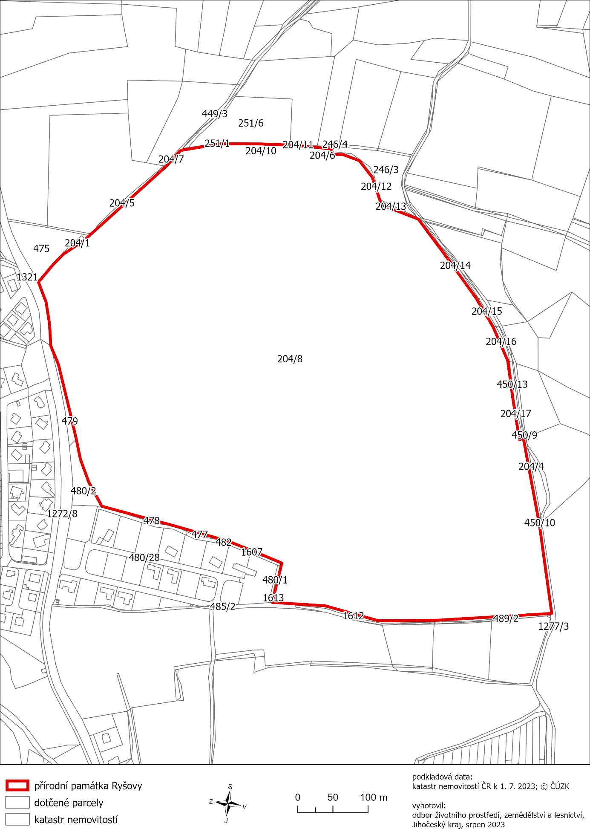

) Nařízení vlády č. 159/2023 Sb., o stanovení geodetických referenčních systémů a státních mapových děl závazných na území státu a zásadách jejich používání, ve znění pozdějších předpisů

